**교보문고 책 이름 검색 후 리뷰순으로 책 리스트 뽑기**

[문 제]

1. 교보문고 url에 접속
2. 검색어를 입력
3. 검색할 페이지 수 입력
4. 국내외 구분, category, 책이름, 리뷰점수, 가격 정보를 크롤링
5. dataframe으로 만들어 excel파일로 저장

[실행 및 결과]

1. 교보문고 url 접속 후 검색어를 입력

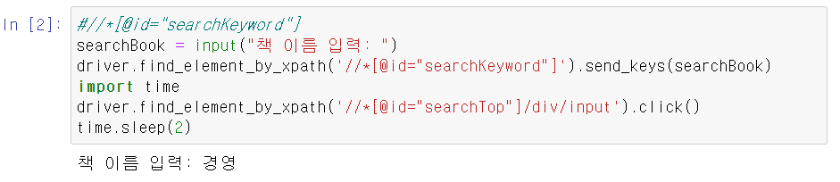

1. 검색할 페이지 수 입력

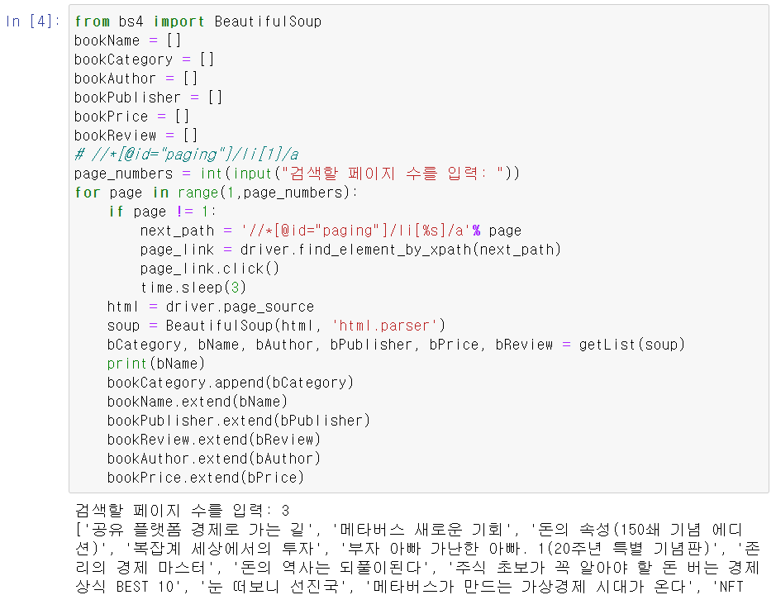

1. 책 정보 크롤링하여 dataframe으로 만들기

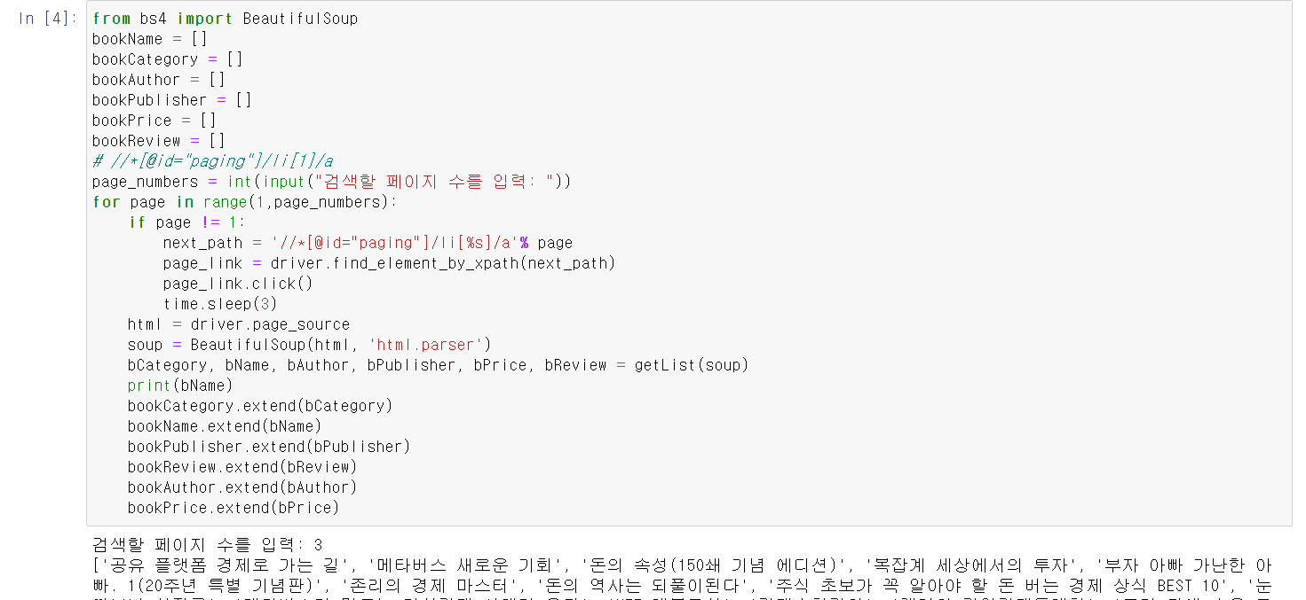

1. 엑셀파일로 저장

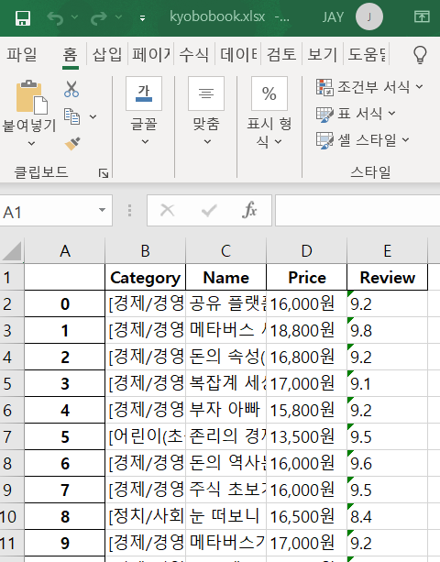

1. 리뷰순으로 나열

